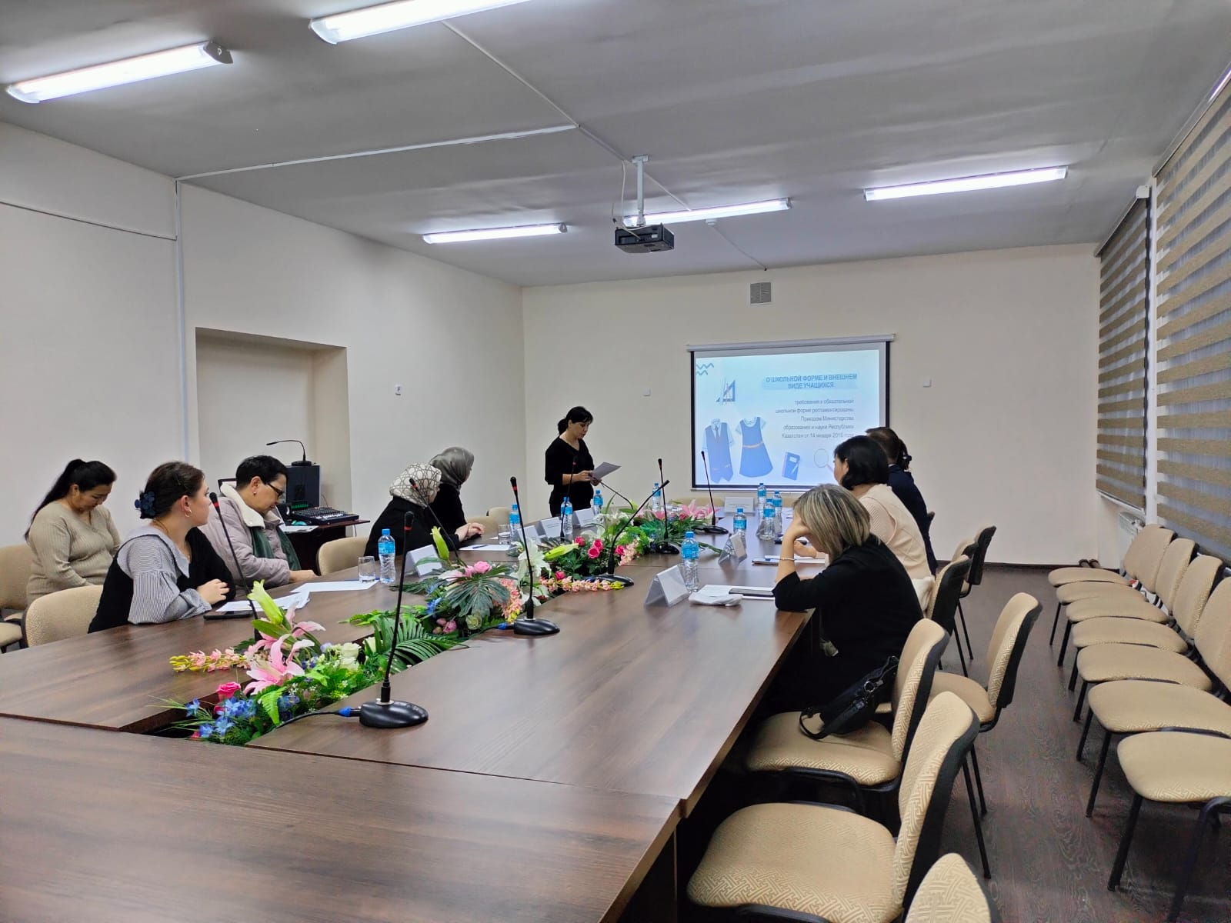**КАНДИДАТАМ НЕОБХОДИМО ПРЕДОСТАВИТЬ СЛЕДУЮЩИЕ ДОКУМЕНТЫ**

1) заявление (в произвольной форме);

2) копию документа, удостоверяющего личность кандидата;

3) резюме на казахском или русском языках;

4) копию документа о наличии образования (при наличии);

5) документы, подтверждающие отсутствие судимости и коррупционных правонарушений, выданные территориальными подразделениями Комитета по правовой статистике и специальным учетам Генеральной прокуратуры Республики Казахстан.